配置 品牌型号 数量 价格

CPU Intel 酷睿i5 8400 1 ¥1399 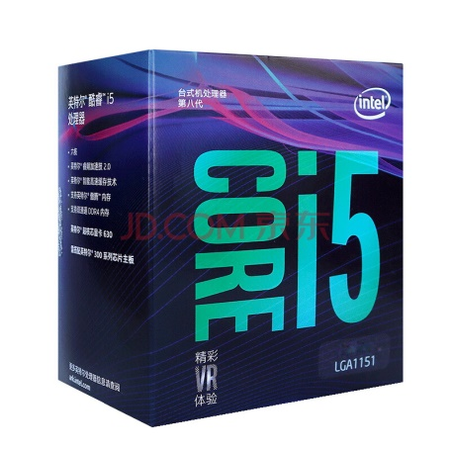

主板 七彩虹战斧C.B360M-PLUS V20 1 ¥599 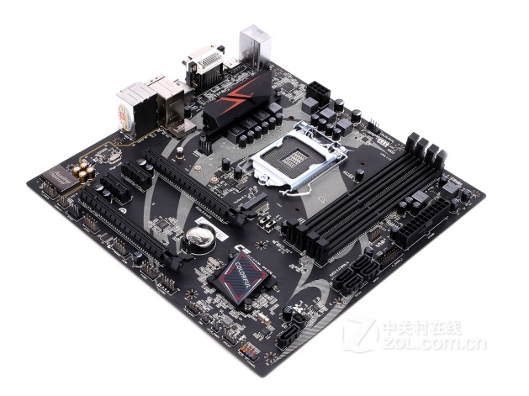

内存 影驰GAMER 8GB DDR4 2400 1 ¥499 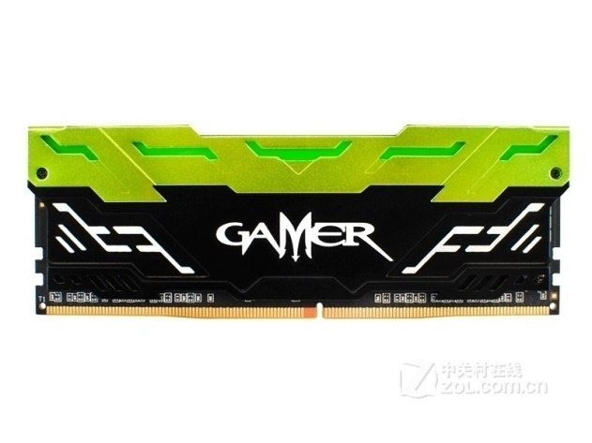

硬盘 希捷Barracuda 1TB 7200转 64MB 单碟（ST1000DM003） 1 ¥299 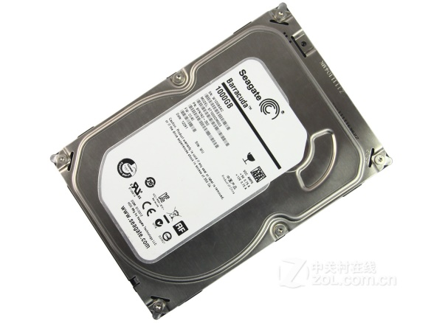

固态硬盘 影驰铁甲战将（240GB） 1 ¥299 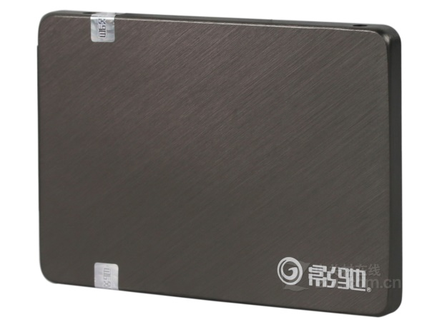

显卡 影驰GeForce GTX 750Ti黑将 1 ¥899 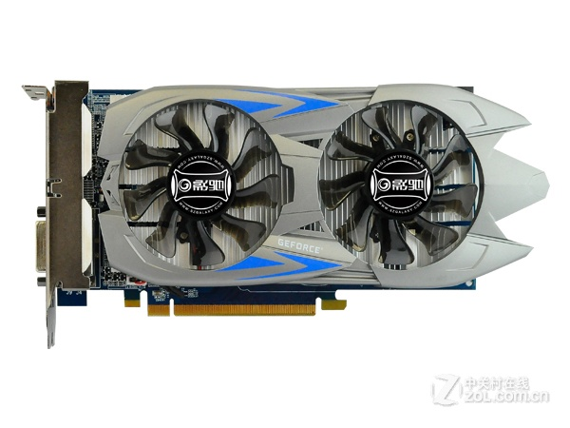

机箱 金河田启航至尚A1 1 ¥99 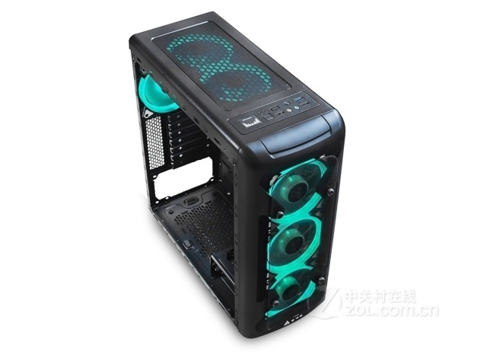

电源 先马金牌500W 1 ¥299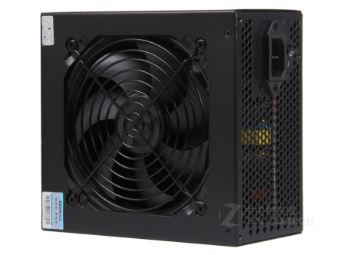

散热器 超频三东海X4 1 ¥99 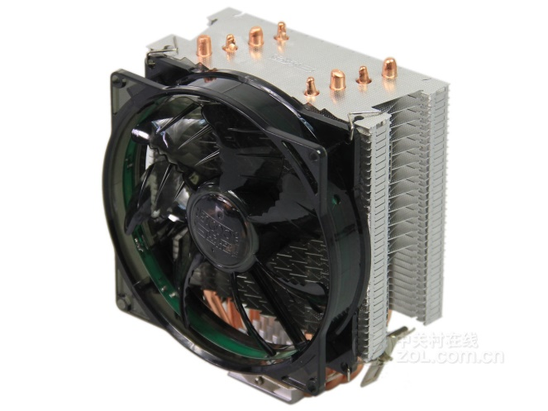

显示器 HKC S932i 1 ¥419 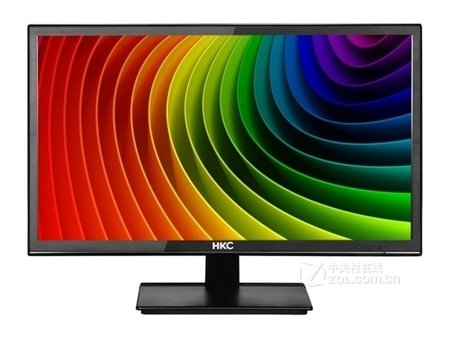

键鼠装 罗技MK120键鼠套装 1 ¥79 